2019-2020学年度第一学期高一年级阶段检测 （一）
图1
地 理
一、单项选择题 在下列各小题的四个选项中，只有一个选项是最符合题目要求的。请在答题卡上相应的方框内填涂(30小题，每题2分，共60分)。
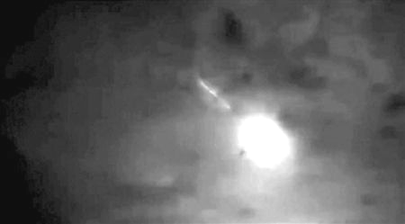
2018年6月1日，某天文爱好者在云南西双版纳目击到火流星划过天际，消失在夜空（图1）。完成1～2题。
图1

1．图中火流星体原本可能属于
A．绕地球公转的天体 B．绕太阳公转的天体
C．绕彗星公转的天体 D．绕卫星公转的天体
2．火流星绝大部分已在大气中燃烧成灰烬，这对地球产生的影响是
A．降低了地球表面温度 B．避免地球生物遭受紫外线伤害
C．减小地球表面昼夜温差 D．利于保护地球上的生命安全
2018年5月21日，嫦娥四号中继星“鹊桥”号成功发射，为嫦娥四号的着陆器和月球车提供地月中继通信支持；同年12月8日，嫦娥四号探测器在西昌卫星发射中心由长征三号乙运载火箭成功发射。嫦娥三号于2013年12月2日凌晨1点30分，在西昌卫星发射中心发射，2013年12月14日成功在月球软着陆，标志着嫦娥三号落月成功！随着嫦娥奔月的成功人类探索月球的脚步将进一步加快。
3．假如人类移居月球生活，下列现象可能发生在月球的是
①昼夜现象 ②电闪雷鸣 ③朝霞、晚霞 ④日食、月食 ⑤行走如跳远
A．①② B．③④ C．④⑤ D．①⑤
4．在太阳系中，地球不同于其他7颗行星的地方是
A．由固体物质组成 B．自西向东围绕太阳公转
C．体积巨大，能够吸引住大气 D．日地距离适中，使地表具有适宜的温度
太阳活动爆发被人们形象地称为“太阳发脾气”，人们也一直在研究“太阳发脾气”时地球上发生的变化，但仍有很多领域的问题难以解决（图2）。读图，回答 5～6 题。
5.下列关于图中太阳大气层的叙述，正确的是
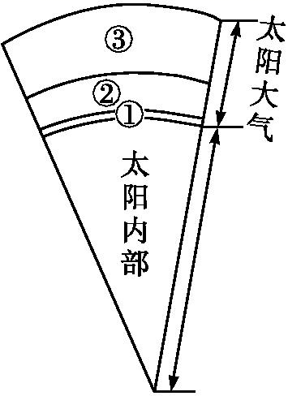
A. ①—色球层 B. ②—光球层
图2
C. ③—日冕层 D. ①—日冕层
6.“太阳发脾气”时可能发生
① 手机用户通话时信号时强时弱 ② 信鸽迷途
③ 地球各地的夜空产生极光 ④ 固定电话信号中断
A. ①② B. ②③ C. ③④ D. ②④
当月球运行到恒星或行星前面时，会将其遮掩起来，这种现象称为“月掩星”。2017年12月3日20时，有人目睹了月亮遮掩恒星毕宿五（距离地球65光年）的全过程。完成7-8题。
7.毕宿五所属的天体系统是
A. 银河系 B. 太阳系 C. 河外星系 D. 地月系
8.根据地球在太阳系中的位置判断，下列最不易被人们在暗夜中观测到“月掩星”现象的行星是
A. 金星 B. 火星 C. 木星 D. 土星
2016年9月25日世界最大的有着“超级天眼”之称的500米口径球面射电望远镜（FAST）（经典射电望远镜的基本原理是投射来的电磁波被一精确镜面反射后，同相到达公共焦点。）在我国贵州省平塘的喀斯特洼坑中顺利“睁眼”。该望远镜将可能搜寻到更多的奇异天体，用来观测河外星系脉冲星，探索宇宙起源和演化、星系与银河系的演化等，甚至可以搜索星际通讯信号，开展对地外文明的探索。据此回答第9题。（图3为建设中和建成后照片）
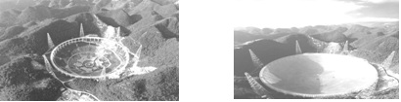
图3

9.选择在贵州边远闭塞的山区建射电望远镜，主要是因为当地
A．太阳辐射非常强 B．太阳活动干扰小
C．天气变化影响小 D．电磁环境比较好
10.下面四幅地貌图(图4)中与该天文台所在地貌的成因一致的是
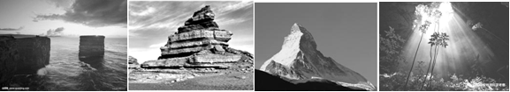
A B C D
图4
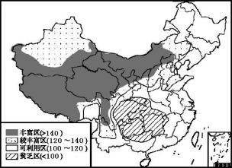
读“我国太阳年辐射总量分布图”(图5)，回答11-12题。
图5
11.图中太阳辐射丰富区的共同特点有
①纬度低 ②海拔较高
③云量少，晴天多 ④上空臭氧少
A.①② B.③④ C.②③ D.①④
12.我国下列地区中，资源条件最适宜建
太阳能电站的是
A.柴达木盆地 B.黄土高原
C.山东半岛 D.东南丘陵
近年来，国家不断加大西藏太阳能应用的投资，西藏有关部门也更加重视太阳能的开发和利用。太阳能属于绿色能源，它的利用不仅是西藏常规能源短缺的一个很好的补充，对西藏的环境保护也有着积极作用。据此回答13～15题。
13.下列关于青藏高原太阳能丰富原因的说法中不相关的是
A. 晴天多，日照时间长 B. 空气稀薄，对太阳辐射能削弱作用小
C. 海拔高，气候寒冷 D. 纬度较低，太阳高度角较大
14.除太阳辐射能外，青藏地区的其他能源也很丰富，其中哪一项能源与太阳能无关
A. 柴达木盆地的天然气 B. 藏南谷地的地热
C. 高原北部的风能 D. 雅鲁藏布江的水能
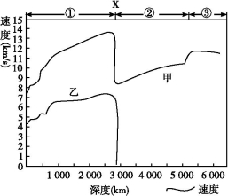
分析地震波波速的变化可以了解地球内部的圈层结构。读图6回答15-16两题。
图6
15. 下列叙述正确的是
A. 在①层中的地震波波速随深度增加而增快
B. ①是地壳,②是地幔,③是地核
C. 甲波由①层进入②层波速急剧上升
D. 乙波无法通过地幔
16. 上图中的X处为
A. 莫霍面 B. 古登堡面
C. 岩石圈与软流层交界 D. 内核与外核交界
2007年9月21日，日本探测船“地球”号在东京以南太平洋一处水深2500米的海洋开始钻探，从海底向下钻入7000米深的地方，盼望能了解地震成因。据此回答17～18题。
17．下列关于“地球”号探测船的钻探深度的说法，正确的是
A．此次钻探的深度只到达了地壳 B．此次钻探可能到达莫霍面
C．此次钻探可能钻穿古登堡面 D．此次钻探能到达地心
18．有关岩石圈的叙述，正确的是
A．岩石圈属于地壳的一部分，是由岩石构成的 B．岩石圈与生物圈的关系密切
C．岩石圈属于上地幔的一部分 D．岩石圈的上部是软流层
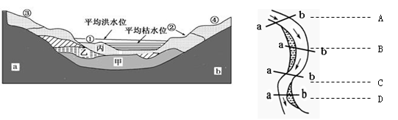
河流阶地是河流下切侵蚀，使原先的河谷底部(河漫滩或河床)超出一般洪水位，呈阶梯状分布在河谷谷坡的地形。读“某河流剖面图(不同的图例表示不同的堆积层)(图7)”，完成19～20题。
图7
19.该剖面图最可能是右图中哪条线
A.A B.B C.C D.D
20.选择河流阶地作为居住场所，主要不是考虑该地
A.平坦的地形 B.适宜的气候 C.肥沃的土壤 D.充足的水源
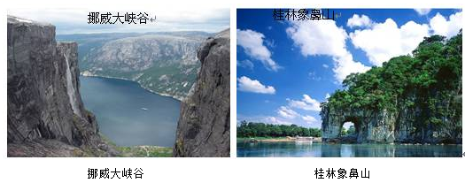
21.塑造下图（图8）中景观的外力分别是
图8

A． 流水、风力 B． 海浪、冰川 C． 风力、海浪 D． 冰川、流水
下图为我国第五套人民币20元票样图。读图9，回答22～23题。
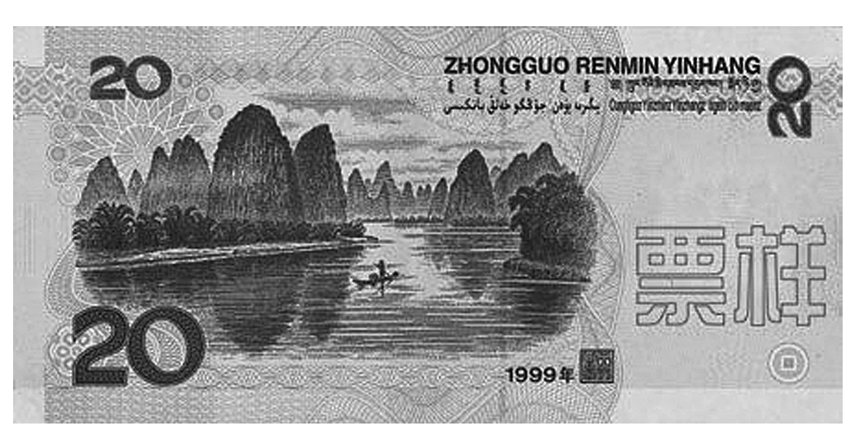
22．此人民币票样，展示的是我国何处景观
图9
A．九寨沟风光 B．桂林山水
C．泰山风光 D．长白山天池
23．下列对该处景观成因的叙述，错误的是
A．石灰岩广布，岩性纯，所以岩石的可溶性、透水性好
B．位于我国热带湿润地区，全年降水丰沛
C．气候利于生物生长，导致土壤和流水中有机酸含量高，为其形成创造了条件
D．与该地岩石条件、气候条件、生物条件密切相关
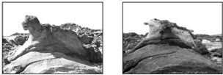
24.台湾东北的“野柳地质公园”有一块形似“金钱豹”的岩石，每年只能在农历大潮的退潮期间见到，不过在2011年4月勘察时，发现“豹头”掉在地上，金钱豹已“一命呜呼”（图10）．导致其发生变化的地质作用主要是
图10
A．风力侵蚀作用
B．冰川侵蚀作用
C．海浪侵蚀作用
D．流水沉积作用
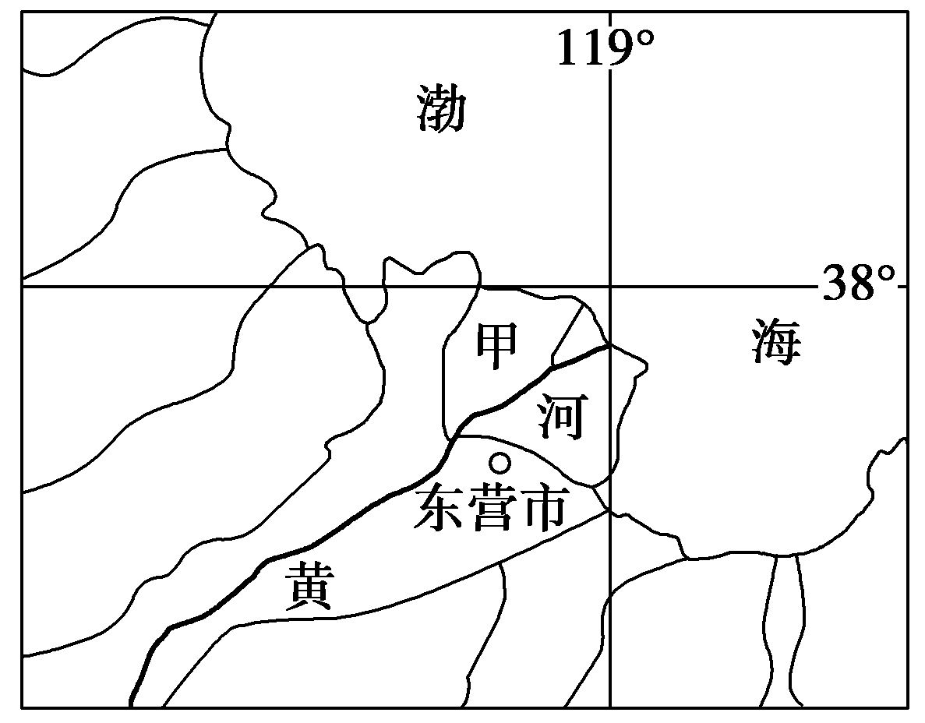
右图11为我国局部地区示意图，读图回答25～26题。
图11
25．甲处地形名称及其形成的主要地质作用分别是
A．冲积扇，流水沉积作用
B．冲积平原，流水侵蚀作用
C．三角洲，流水沉积作用
D．三角洲，海浪侵蚀作用

26．近年来，甲处地形面积增长速度明显减慢，主要是因为
A．海平面上升 B．沿海地壳下沉
C．黄河入海泥沙减少 D．该区植树造林
读某河流示意图（图12），回答27～28题。
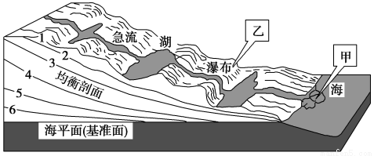

图12
27．甲处地貌的形成与下列哪个因素无关
A．中游落差小 B．地转偏向力作用
C．河流含沙量大 D．入海口潮差小
28．造成乙现象最终消失的原因是
A．地壳运动 B．风化作用 C．侵蚀作用 D．堆积作用
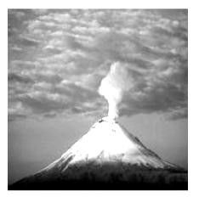
2010年3月以来，北大西洋极圈附近的冰岛发生大规模火山喷发，火山灰蔓延使欧洲航空业蒙受重大损失。图13为火山喷发图片，完成29～30题。
图13
29.这些蔓延的火山灰物质在地球圈层中迁移的顺序是
A．大气圈--水圈、生物圈--岩石圈
B．岩石圈--大气圈--水圈、生物圈
C. 水圈、生物圈--大气圈--岩石圈
D．水圈、生物圈--岩石圈--大气圈
30.组成该山体岩石的矿物直接来自
A．地壳 B．上地幔 C.下地幔 D．地核
二、综合题（本大题共四小题， 40分 答案必须填写在答题纸上，否则无效）
31．读下列材料回答问题。（10分）
材料一 2008年8月24日，国际小行星中心发布的新小行星命名公报中，命名了一颗“北京奥运星”。据了解，“北京奥运星”沿着一个偏心率为0．19的椭圆轨道绕日运行，到太阳的平均距离为4．58亿千米，它在轨道上平均每天以147．6万千米的高速度奔腾前进，绕太阳一周需5．3年。
材料二 如下图（图14）

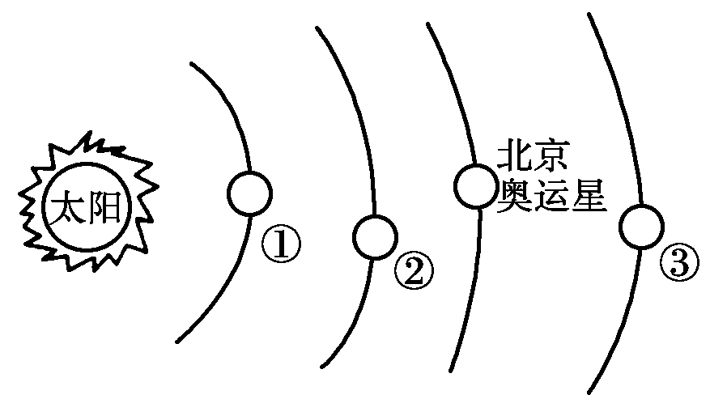
图14

(1)图中所示包括________级天体系统，其中最高级别的天体系统的中心天体是_______________。
- “北京奥运星”位于小行星带，与此相邻的行星是②____________，③ 。
(3)按运动特征，太阳系八大行星绕日公转有同向性，即都是____________，呈________时针方向运动。另外，还具有________性和________性。
(4)若地球在③行星的轨道上运行，则会发生的现象有（单选）
A．变为寒冷的“冰球” B．变为炽热的“火球”
C．大气层将会消失 D．体积将会变小
(5)地球上存在生命物质的几个自身条件中，此图反映出来的是_______________________________
。
32．读图14，完成下列要求。（10分）
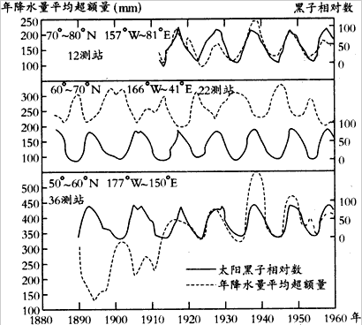
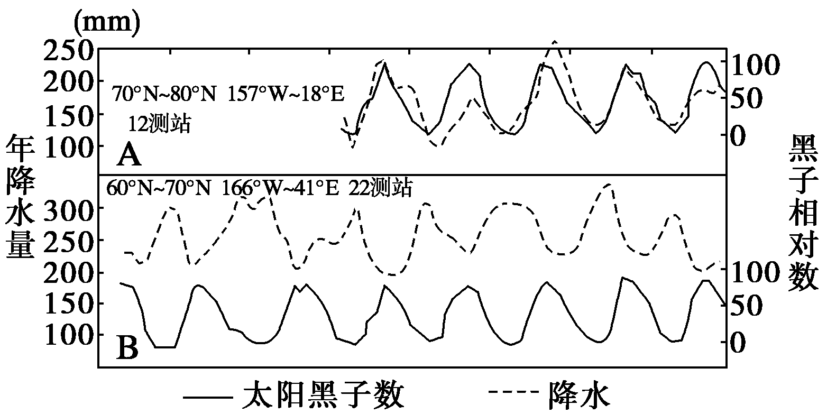

图15
（1）黑子发生在太阳大气的________层，它“黑”的原因是_________________________________。
（2）图中60°N～70°N区域内降水量和黑子相对数之间的相关性是_____________，而70°N～80°N区域的相关性是_____________,太阳活动的周期大致为________年。

（3）此图表明了太阳活动对地球_______有影响。除此之外，太阳活动对地球的影响还主要表现在_________________________________________________________________________等方面。
（4）根据所学知识，你认为应加强对太阳活动的研究和预报的部门是（多选）
A．通信部门 B．航天部门
C．冶金工业部门 D．气候研究部门
33.阅读材料，回答问题。（10分）
材料一：地球圈层结构示意图（图16）。
材料二：自然环境四大圈层联系图（图17）。
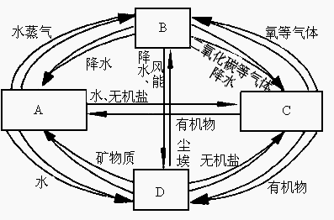
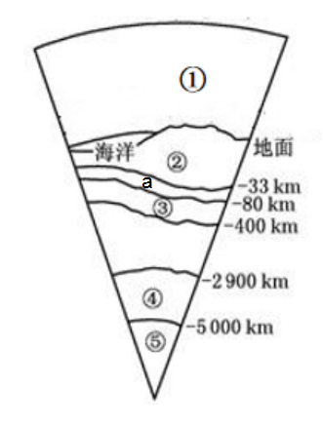

b

图17
图16

- 图16中，数字代表的圈层是：① ；③ ；
②+a叫做 。
（2）图16中圈层④为 态，判断依据是 。
（3）②层的平均厚度
A．大于岩石圈的平均厚度 B．约为33 km
C．小于岩石圈的平均厚度 D．约为6 km
（4）图17中，字母表示的圈层是：B ； D 。
（5）图17中A圈层的主要特点是 。
圈层C的范围是 。

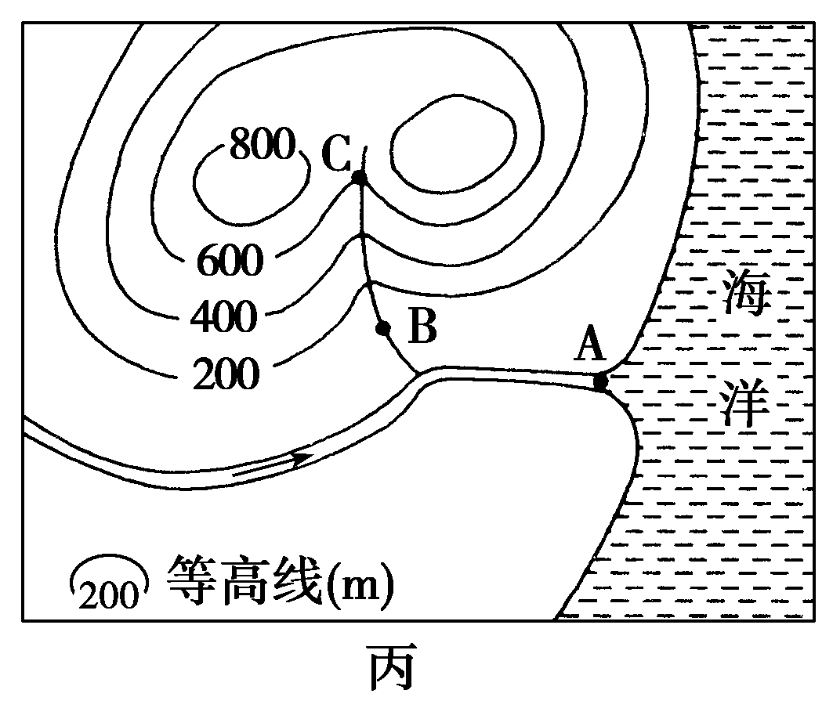
34.读下图，回答下列问题。（10分）
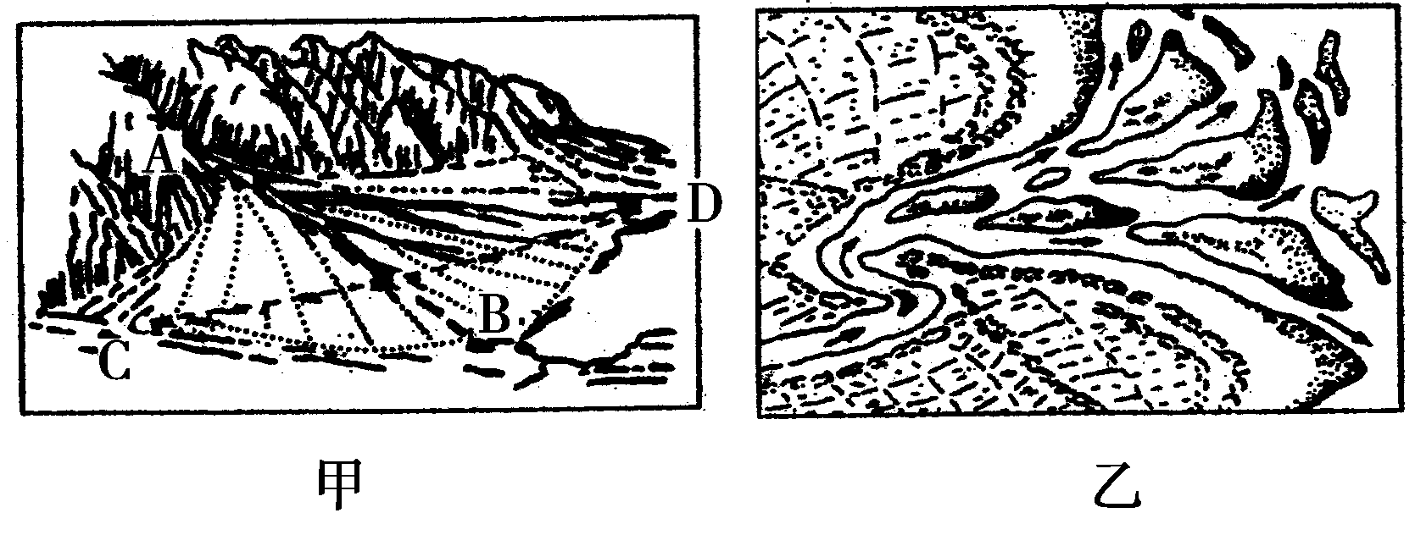
A

(1)从地貌上看甲图是________，乙图是________，二者都是河流________地貌。
(2)若甲、乙两地貌在丙图中有分布，则其对应为甲在________处分布，乙在________处分布。
(3)随河流流速的减弱，河流携带的泥沙会沉积下来，并且有一定的规律：颗粒大、密度大的物质先沉积，颗粒小、密度小的物质后沉积。由此判断，甲图中沿A―→B方向物质组成可能是
A．黏土 砾石 粉砂 B．粉砂 黏土 砾石
C．砾石 粉砂 黏土 D．砾石 黏土 粉砂
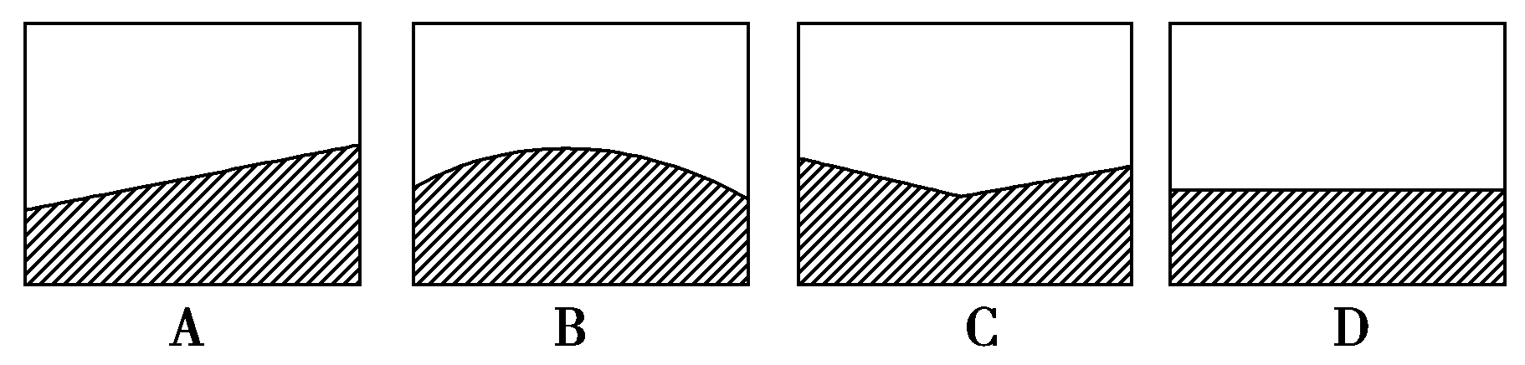
(4)根据图甲，判断沿C―→D方向的剖面图可能是
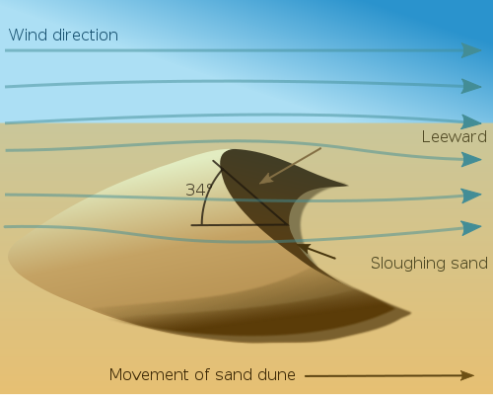
a
b

（5）上图所示地貌从成因上讲属于_____________地貌，从气候角度该地貌主要分布在我国___________地区，图中迎风坡为_______。（填字母）

